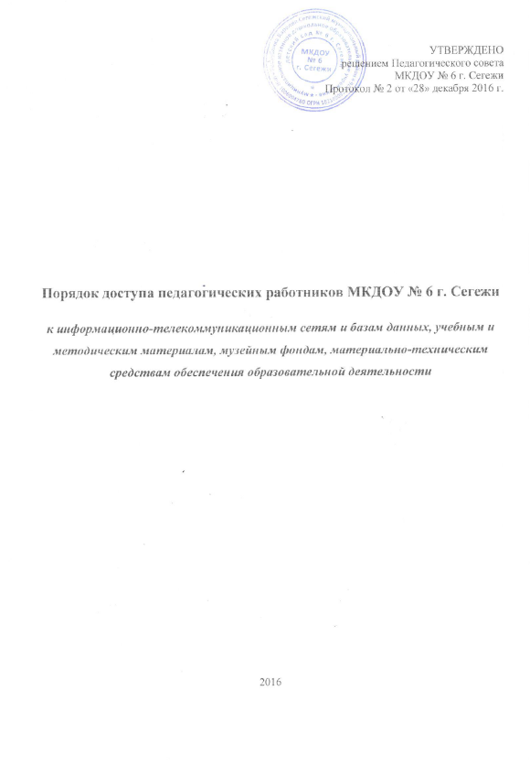

|  |
| --- |
|  |

1. Настоящий Порядок регламентирует доступ педагогических работников муниципального казенного дошкольного образовательного учреждения - детский сад №6 г. Сегежи (далее – Учреждение) к информационно-телекоммуникационным сетям и базам данных, учебным и методическим материалам, материально-техническим средствам обеспечения образовательной деятельности.
2. Доступ педагогических работников к вышеперечисленным ресурсам обеспечивается в целях качественного осуществления образовательной и иной деятельности, предусмотренной Уставом Учреждения.
3. Доступ к информационно-телекоммуникационным сетям.
   1. Доступ педагогических работников к информационно-телекоммуникационной сети Интернет в Учреждении осуществляется с персональных компьютеров (ноутбуков, планшетных компьютеров и т.п.), подключенных к сети Интернет, без ограничения потребленного трафика.
4. Доступ к базам данных
   1. Педагогическим работникам обеспечивается доступ к следующим электронным базам данных:

* поисковые системы.

1. Доступ к учебным и методическим материалам
   1. Учебные и методические материалы, размещаемые на официальном сайте Учреждения, находятся в открытом доступе.
   2. Педагогическим работникам по их запросам могут выдаваться во временное пользование учебные и методические материалы, входящие в оснащение методического кабинета, логопедических кабинетов, музыкального и спортивного залов.

Выдача педагогическим работникам во временное пользование учебных и методических материалов, входящих в оснащение методического кабинета, осуществляется работником, на которого возложено заведование методическим кабинетом.

Срок, на который выдаются учебные и методические материалы, определяется заместителем заведующего по УВР, на которого возложено заведование методическим кабинетом. Выдача педагогическому работнику, и сдача им учебных и методических материалов фиксируются в журнале выдачи.

При получении учебных и методических материалов на электронных носителях, подлежащих возврату, педагогическим работникам не разрешается стирать или менять на них информацию.

1. Доступ к материально-техническим средствам обеспечения образовательной деятельности
   1. Доступ педагогических работников к материально-техническим средствам обеспечения образовательной деятельности осуществляется:

* без ограничения к методическому кабинету, спортивному и музыкальному залам и иным помещениям, и местам проведения занятий *во время*, определенное в режиме занятий;
* к методическому кабинету, спортивному и музыкальному залам и иным помещениям, и местам проведения занятий *вне времени*, определенного режимом занятий, по согласованию с работником, ответственным за данное помещение.
  1. Использование движимых (переносных) материально-технических средств обеспечения образовательной деятельности (проекторы и т.п.) осуществляется по письменной заявке, поданной педагогическим работником (не менее чем за 1 рабочий день до дня использования материально-технических средств) на имя лица, ответственного за сохранность и правильное использование соответствующих средств.

Выдача педагогическому работнику, и сдача им движимых (переносных) материально-технических средств обеспечения образовательной деятельности фиксируются в журнале выдачи.

1. Накопители информации (CD-диски, флеш-накопители, карты памяти), используемые педагогическими работниками при работе с компьютерной информацией, предварительно должны быть проверены на отсутствие вредоносных компьютерных программ.